**Министерство науки и высшего образования Российской Федерации**

Федеральное государственное бюджетное образовательное учреждение высшего образования «Рязанский государственный радиотехнический университет имени В.Ф. Уткина»

Кафедра «Электронные вычислительные машины»

**Отчет о лабораторной работе № 1**

по теме

«Структура программ на языке Java»

**Выполнили:**

Студенты гр. 045

Бригады №10

Анохин В.А.

Вашкулатов Н.А.

**Проверил:**

Асс. Бастрычкин А.С.

Цель работы:изучение структуры программ на языке Java, приобретение навыков создания простейших приложений.

Ход работы

Задание №1

Вывести заданное количество случайных чисел с переходом и без перехода на новую строку.

Код программы:

import java.util.Random;  
import java.util.Scanner;  
  
public class App {  
 public static void main(String[] args) {  
 //Задание 1  
 // Вывести заданное количество случайных чисел с переходом и без перехода на новую строку.  
 System.out.println("Введите n: ");  
 Scanner sc = new Scanner(System.in);  
 Random rd = new Random();  
 int n = sc.nextInt();  
 System.out.println("Без перехода: ");  
 for (int i = 0; i <n ; i++) {  
 System.out.printf(" " + String.valueOf(rd.nextInt(100)));  
 }  
 sc.close();  
 System.out.println();  
 System.out.println("С переходом: ");  
 for (int i = 0; i <n ; i++) {  
 System.out.println(" " + String.valueOf(rd.nextInt(100)));  
 }  
 }  
}

Окно вывода:

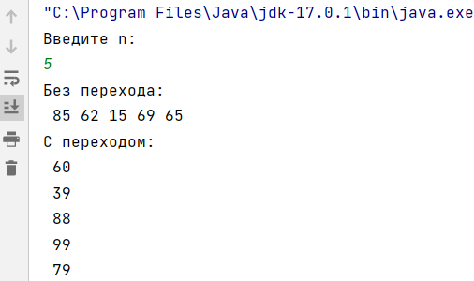

Задание №2

Вывести элементы, которые равны полусумме соседних элементов.

Код программы:

import java.util.Scanner;  
  
public class Numbers {  
 public static void main(String[] args) {

//Задание 2  
 // Вывести элементы, которые равны полусумме соседних элементов.  
 Scanner sc = new Scanner(System.in);  
 System.out.println("Введиде количество чисел: ");  
 int n;  
 do {  
 n = sc.nextInt();  
 if (n<3) System.out.println("Количество чисел должно быть больше 2");  
 } while (n<3);  
 int[] mas = new int[n];  
 System.out.println("Введите числа: ");  
 for(int i = 0; i<n; i++)  
 mas[i] = sc.nextInt();  
 for(int i = 1; i<n-1; i++)  
 if (mas[i] == (mas[i-1]+mas[i+1])/2)  
 System.out.println(mas[i]+" является полусуммой " +mas[i-1] + " и " + mas[i+1]);  
 sc.close();  
 }  
}

Окно вывода:

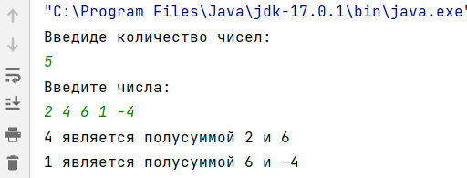

**Вывод:** мы изучили структуру программ на языке Java, приобрели навыки создания простейших приложений.